

**陈小默**

**求职意向：XXXX**

年龄：26岁

现居：北京

电话：18600000000

邮箱：123456789@qq.com

**技能证书**

**自我评价**

**获得荣誉**

**教育背景**

**工作经历**

大学英语四级证书

计算机等级二级证书

熟练掌握Word、Excel、PPT等office办公软件

获2017-2018学年度“优秀学生干部”称号

获2018学年度“国家励志奖学金”

获2018学年度校二等奖学金

**2018.07~2018.08 中国农业银行上海五角场分行 大堂经理助理实习生**

结合客户特点与业务类型，引导、分流客户到指定窗口或自助机办理业务；

解答客户使用ATM自助服务终端时遇到的疑问，帮助客户解决使用过程中遇到的困难；

及时妥善处理客户投诉，倾听并记录客户意见和建议，定期汇总提交相关负责人；

记录、分析、总结客户需求偏好，做好金融产品推荐工作。

**2019.01~2019.08 中国工商银行北京分行 大堂经理**

具有扎实的金融学专业知识，熟悉银行业务知识及工作流程；

熟悉客户服务、业务保障工作内容，有效维持大堂秩序，提供业务咨询；

负责各项产品推介，能及时反馈信息，完成优质客户的识别与引荐；

听取客户建议，缓解客户矛盾，及时处理客户投诉和其它突发事件；

完成领导布置的其他任务。

**2015.09-2019.06 中国社会金融大学 金融学专业 本科**

**主修课程：**微观宏观、专业英语、金融数学方法、金融市场与金融机构、计算机相关应用、保险、财务报表分析、金融衍生工具研究、国际金融国际贸易、货币金融学、城市区域经济学、实证金融学等

在校期间积极参加各类实习实践，有银行实习经历，熟悉银行的工作环境

有良好的语言表达和沟通能力，普通话标准；

有较强的客户服务意识和营销意识，良好的敬业精神、职业道德和团队合作精神。



**一：有且只有一个求职意向**

很多学生写简历的时候不写求职意向，或者写了很多意向岗位，这些都会导致你的简历没有针对性，而且HR会觉得你没有明确的职业规划，从而错失了面试机会。

**二：放一张专业的求职照**

现在的人都是视觉性动物，一张好看的求职照会让HR眼前一亮，从而获得更多的面试机会，所以如果放求职照，一定要显得职业。当然，如果你颜值太低，不放也是可以的。

**三：一页纸原则**

大家都知道，HR每天要看很多的简历，如果你的简历内容超过一页甚至更多，HR可能就没有那么多的时间和精力去看你的简历，所以，尽量在一页纸的简历中展现自己。除非你的经历真的很多而且都是相关的，稍微超过一些也是可以的。

**四：工作/实习经历描述要写出你的能力**

工作/实习经历很多同学只写标题，或者只写岗位职责，这都是错误的，应该具体描述“你做了什么？如何做？结果如何？”，这样才能展现你的能力。

**五：不要出现口语化字样**

写简历不是写作文，职业化很重要，所以尽量不要写“你，我，他”之类的人称代词，建议句式为动词开头，如：负责XXXXXXXXX工作，采用了XXXXXXXX方法，达到XXXXXXXX结果。

**六：描述尽量客观，不要主观**

有一些同学，喜欢在描述工作经历，或者自我评价的时候，单纯的写自己的想法或者自己对自己的评价，缺乏客观事实的支持，给HR的感觉就像“王婆卖瓜，自卖自夸”。

**七：不要在简历中附上你的证书和奖状**

如果你有正式和奖状，在简历中写明即可，无需把附件全部附到简历中去，这样一方面显得简历很大（正常简历100k左右，太大会影响HR下载），另一方面完全是无用功，证书入职的时候带上需要的即可，当然，公司要求附到简历中另议。

**八：真的不会写，通过稻壳找简历专家定制**

WPS稻壳有很多简历设计师，能为你提供专业的定制服务，你可以通过<http://chn.docer.com/custom/resume.html> 找到设计师Aaron 2853732708定制简历。

**写好简历的8条建议 （简历写完点击delete键删掉此页即可）**

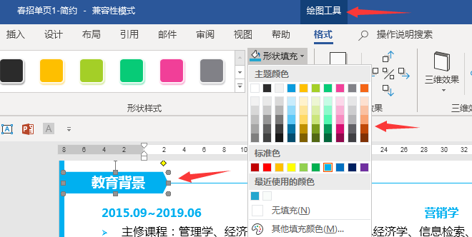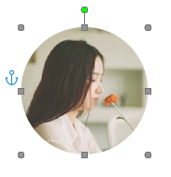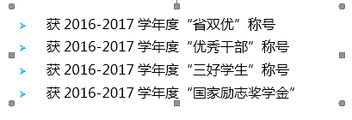

**简历编辑指导建议 （简历写完点击delete键删掉此页即可）**

**1**

**2**

**3**

**4**

**5**

**替换照片**

**赠送资料地址**

方法1：鼠标点击模板中的照片，按Delete键删除。

复制自己的证件照，粘贴到相同位置，设置图片位置“浮于文字上方”。

方法2：鼠标点击模板中的照片，点击图片工具，用图片填充，选择你的证件照。

**替换图标**

鼠标点击模板中的图标，按Delete键删除。

复制赠送的图标，粘贴到你想放的位置，设置图片位置“浮于文字上方”。

**文本框调整**

**更换颜色**

赠送资料：行业求职指导、图标。下载地址：https://pan.baidu.com/s/1xHuxjGvGe7lR4k4f5dvuCw

鼠标点击文本框，就可以上下左右调整大小和位置。

想要更换模块或者文字的颜色，选中然后选择形状填充，替换颜色即可。